Карточка №3

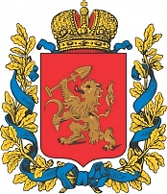
Герб Енисейской губернии
Задание: составьте описание герба Енисейской губернии и объясните значение символов: лев, серп, лопата, корона, дубовые листья, Андреевская лента.

Из геральдического словаря:

АНДРЕЕВСКАЯ ЛЕНТА – лента голубого цвета, применявшаяся в гербах губернских городов, гербах столиц.
ЗОЛОТО – символизирует справедливость, милосердие, а также богатство, знатность, самостоятельность.
КОРОНА – символизирует господство и власть

ДУБОВЫЙ ЛИСТ – символизирует силу, могущество, прочность.
КРАСНЫЙ ЦВЕТ – символизирует любовь, мужество, смелость, великодушие, а также кровь, пролитую за веру, государя, отечество.
ЛЕВ – символ власти, силы, храбрости и великодушия.
СЕРП И ЛОПАТА - главное занятие жителей : земледелие и добыча ископаемых, в первую очередь — золота.

